Международный опыт неформального образования мотивирующий воспитанников к обучению хореографии в дистанционном формате
Фаргиева Карина Муратовна,
педагог дополнительного образования ШНВ им. Даржумана

Проанализировав материалы по международному опыту коллег в сфере обучения дополнительному образованию пришли к выводу, что самым актуальным на последнее время является формат неформального образования. Потому, что формальное образование которое мы привыкли видеть, на столько приелось, что над планами учителя уже не работают, а просто скачивают и работаю по уже наработанным заготовкам. Однако, именно школы дополнительного образования начали понимать, что формальное обучение для воспитанников является повседневной обыденностью, например, в школе, и не является эффективной формой обучения. Следовательно, именно неформальное обучение в связи с переходом всех образовательных учреждений на дистанционный режим является актуальным и эффективным способом подачи учебной информации. На самом деле существуют много преимуществ обучения в неформальной форме, в данной статье мы рассмотрим основные которые используем в учебном процессе и достигаем необходимого результата.
Самой главной чертой неформального обучения является то, что оно может проходить в любом удобном формате: от индивидуальной программы в библиотеке, музее, выставках так и в домашнем дистанционном обучении. Поскольку каждый ученик – это отдельная личность, к которой необходим личный подход, и с переходом на дистанционный режим в связи с пандемией этот момент ощущается очень остро. Здесь уже влиять повышением тона или тактильными инструментами не работают, необходимо искать такие инструменты которые помогут понять и усвоить материал по необходимой теме. Не существует определенных инструментов, при которых определенная группа воспитанников получит что-либо полезное от неформального обучения. Например, некоторые группы имитируют действия педагога, некоторые смотрят фильмы, некоторые играют в обучающие игры. Фактически, можно сказать, что воспитанники будут продолжать неформальное образование в течение всей своей жизни, на примере нашего направления, хореографии и вокала, они могут продолжать оттачивать навыки на концертах, мероприятиях, банкетах и т.д.
Начало дискуссиям в сфере неформального образования за рубежом положил философ и психолог Д. Дьюи и основатель андрогогики М. Ноулес в конце XIX и в середине ХХ веков соответственно. Первые определения неформального образования были даны Ф. Кумбсом и М. Ахмедом, которые к неформальному образованию отнесли любую организованную учебную деятельность за пределами формального образования и определили его как отдельную деятельность, направленную на служение субъектам обучения и реализующую личностные цели обучения [1].
В международной педагогике обозначаются основные черты неформального образования: оно представляет собой организованную структурированную деятельность; предназначается для поддающейся идентификации целевой группы; организуется для достижения определенного набора учебных целей; эти виды неинституциализированной деятельности практикуются вне существующей системы образования и рассчитаны на лиц, официально не охваченных школьным образованием.
Граница между формальным и неформальным образованием не всегда четко прослеживается: в структурах формального образования есть аспекты неформального, такие как привлечение непрофессионалов в качестве учителей, участие родителей или членов общины в учебном процессе или в руководстве школой.
Важную роль в неформальном образовании играет особая среда, которая создается с конкретными педагогическими целями. Позиция актуализации создания специальных образовательных сред опирается, в первую очередь, на научные взгляды Л.С. Выготского [2], признававшего социальную среду (а точнее среду вообще, с доминирующим социальным компонентом) главным воспитательным, личностно доминирующим фактором. Он определял важнейшей, первоочередной задачей педагога организацию такой среды. Примером специфической реализации этих идей в современной практике служит организация летних школ, экспедиций, экологических лагерей и некоторых других мероприятий неформального образования.
Сегодняшняя педагогика не мыслима без работ, посвященных неформальному образованию. Предметом исследования ученых являются как теоретические, так и практические вопросы обучения воспитанников и учащихся. Но к сожалению, работ по преподаванию неформального образования в дистанционной форме нет. Данное направление новое направление в образование.
Таким образом, неформальное образование не является для школ абсолютной инновацией, но в дистанционном формате это инновационное направление, которое требует особого внимания со стороны преподавателей, учителей, педагогов. Всё, что требуется от администрации образовательной организации – поощрять случаи трансформации формальных образовательных практик в неформальные. Один из путей достижения этого – создавать среды совместного обучения, где формальное и неформальное уживается между собой [3]. Вопросам неформального образования большое внимание в своих работах уделяет А.В. Золотарева [4], которая констатирует тот факт, что границы формального и неформального образования активно пересекаются как в рамках школьного (основного) образования, так и в рамках дополнительного образования детей (ДОД). Автор считает, что дополнительное (внешкольное) образование обладает определенным потенциалом для развития неформального образования.
Важное значение приобретает социальная средоориентированность неформального образования, особенно в рамках детских объединений. Неформальное образование в общественном объединении является по своей сути социальным. Общей его составляющей в общественных объединениях, независимо от их ведущего профиля (экологические, патриотические, миротворческие, экономические, краеведческие и т.д.), являются социально ориентированное обучение и воспитание. Специфика социального обучения в общественном объединении – приоритетность учения, а не только преподавания, как это имеет место в формальном образовании, естественная интеграция учения и практической деятельности [5].
Его особые принципы: «учение через деятельность» («учеба через дело»), «учение в реальной жизни», социальная направленность результата, самоорганизация, диалогичность, сотрудничество созвучны положениям продуктивного образования. Это способствует пониманию участниками деятельности объединений, для чего нужны приобретаемые знания и как, с большей пользой, можно ими воспользоваться в каждом конкретном случае. Добавим к этому, что продуктивное обучение чаще всего осуществляется на основе проектной деятельности, которая присуща современным объединениям [5].
В своей деятельности педагог дополнительного образования осваивают все больше методик, сравнивают их и берут необходимые и самые эффективные в процесс обучения. В основном занятия ведутся в ZOOM-конференции, а также используются разные видеохостинги, онлайн-опросники, презентации создаются в CANVA сайте и др.(Рисунок 1).
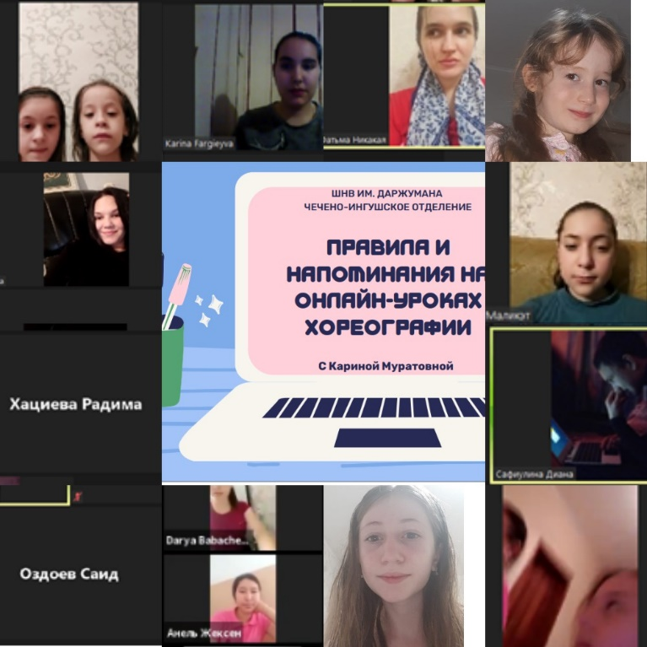
Рисунок 1 – теоретическое занятие хореографии в группе
По неформальным методам обучения мы провели опрос и задали вопросы воспитанникам. Опросник состоял из следующих вопросов:
1. Устраивает ли вас Вы занятия хореографией/вокалом в дистанционном режиме?
2. Устраивает ли вас формат подачи теоретического материала?
3. Какой метод подходит именно вам?
4. Нравится вам неформальное образование?
На первый вопрос ответили 14 человек «Да», что составляет 87,5%, но есть те, кто ответил «Нет», их 2 человека – 12,5% (Рисунок 2).
Рисунок 2 – Результаты ответов к вопросу 1
На второй вопрос ответили 16 человек единогласно «Да», что составляет 100% (Рисунок 3).
Рисунок 3 – Результаты ответов к вопросу 2
На третий вопрос были предложены несколько вариантов ответов который чаще всего используются на занятиях, ZOOM конференция-лекция выбрали 75%, whatSapp группа (видеозвонок, аудиозвонок, личные сообщения) – 50%, ZOOM конференция-диалог – 37,5%, Google опрос – 12,5%, нет проголосовавших по презентации Canva, но именно данный инструмент стоит на ровне с ZOOM конференцией-лекций, т.к. лекция читается на основании презентации которая создает на данной платформе, но воспитанники не обращают внимание и посчитали, что данный ответ можно отнести к первому ответу (Рисунок 4).
Рисунок 4 – Результаты ответов к вопросу 3
На четвертый вопрос также нет однозначно ответа, но большинству нравится неформальный формат подачи учебной информации, 12 воспитанников дали ответ «Да», а 4 воспитанника дали отрицательный вопрос (Рисунок 5).
Рисунок 5 – Результаты ответов к вопросу 4
Таким образом, анализ публикаций последних лет показал, что большинство авторов рассматривают неформальное образование детей через призму дополнительного образования. Дополнительное образование называется неотъемлемой частью неформального, рассматривается как «неформальное и непрерывное» или как «формализованный институт неформального образования». Именно это и подтверждает наш опрос среди воспитанников, который показывает, что воспитанникам нравится заниматься дистанционным форматом, но все зависит от подачи информации, и если педагог использует интересные инструменты, то учиться становится интереснее, и неформальное дополнительное образование с легкостью идет с формальным школьным.
- Coombs P. and Ahmed M. Attacking Rural Poverty. How non-formal education can help, Baltimore: John Hopkins Press., 1974
- Выготский Л.С. Педагогическая психология. – М., 1996.
- Ардабацкая И.А. Неформальное образование в школе: проблемы и перспективы // Вестник Костромского государственного университета. Серия: Педагогика. Психология. Социокинетика. – 2016. – № 1.
- Ардабацкая И.А. Неформальное образование в школе: проблемы и перспективы // Вестник Костромского государственного университета. Серия: Педагогика. Психология. Социокинетика. – 2016. – № 1.
- Макарский А.М. Формирование экологической культуры учащихся в условиях неформального экологического образования. – СПб., 2007.

